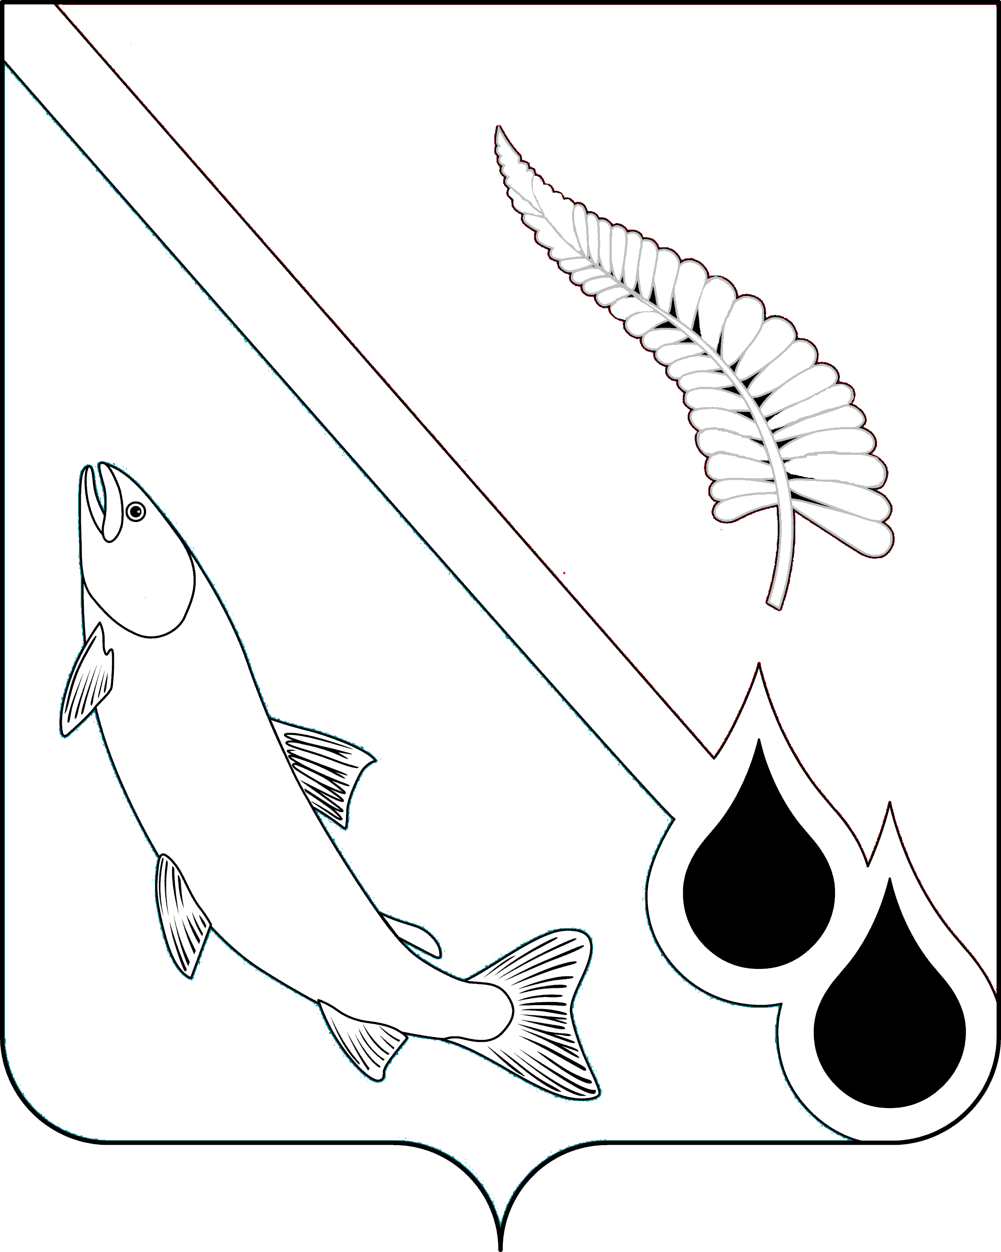

НОГЛИКСКАЯ ТЕРРИТОРИАЛЬНАЯ

ИЗБИРАТЕЛЬНАЯ КОМИССИЯ

## Р Е Ш Е Н И Е

|  |  |
| --- | --- |
| 09.09.2024 | № 114/294 |

Об утверждении итогов голосования по трехмандатному избирательному округу № 3 на выборах депутатов Собрания муниципального образования «Городской округ Ногликский» восьмого созыва

В соответствии со статьей 73 Закона Сахалинской области «О муниципальных выборах в Сахалинской области» и на основании первых экземпляров протоколов участковых избирательных комиссий об итогах голосования по выборам депутатов Собрания муниципального образования «Городской округ Ногликский» восьмого созыва, Ногликская территориальная избирательная комиссия РЕШИЛА:

1. Признать выборы депутатов Собрания муниципального образования «Городской округ Ногликский» восьмого созыва по трехмандатному избирательному округу № 3 состоявшимися и действительными.
2. Установить, что депутатами Собрания муниципального образования «Городской округ Ногликский» восьмого созыва по трехмандатному избирательному округу № 3 избраны:

- Алехин Эдуард Викторович,

- Онушко Алексей Викторович,

- Федонюк Ольга Николаевна,

получившие наибольшее число голосов избирателей, принявших участие в голосовании.

1. Опубликовать настоящее решение в газете «Знамя труда», разместить на официальном сайте администрации муниципального образования «Городской округ Ногликский» в разделе «Территориальная избирательная комиссия».

Председатель комиссии Н.В. Бирюкова

Секретарь комиссии С.П. Лаврова